Final: juego el ahorcado

Laboratorio de programacion y lenguajes

Profesores:

Lic. Néstor F. Llauco

Lic. Claudia A. Kruger

Alumno: Mauro Arjona

Pantalla de inicio es lo primero que se ve al iniciar el juego se podrá iniciar sesión o registrarse si no posee cuenta .

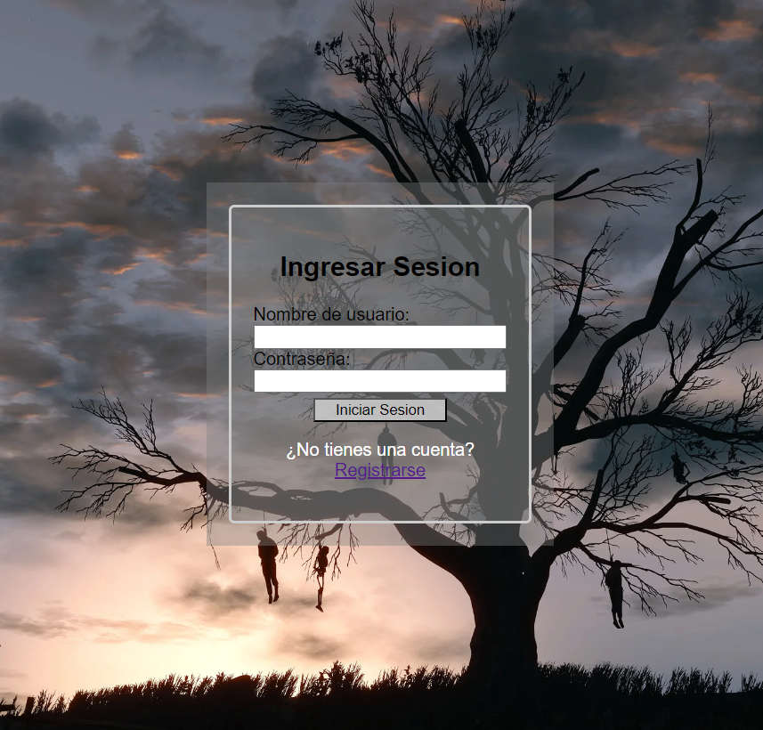

Si escribo una contraseña con un usuario valido pero la contraseña no corresponde a ese usuario va a ocurrir lo siguiente

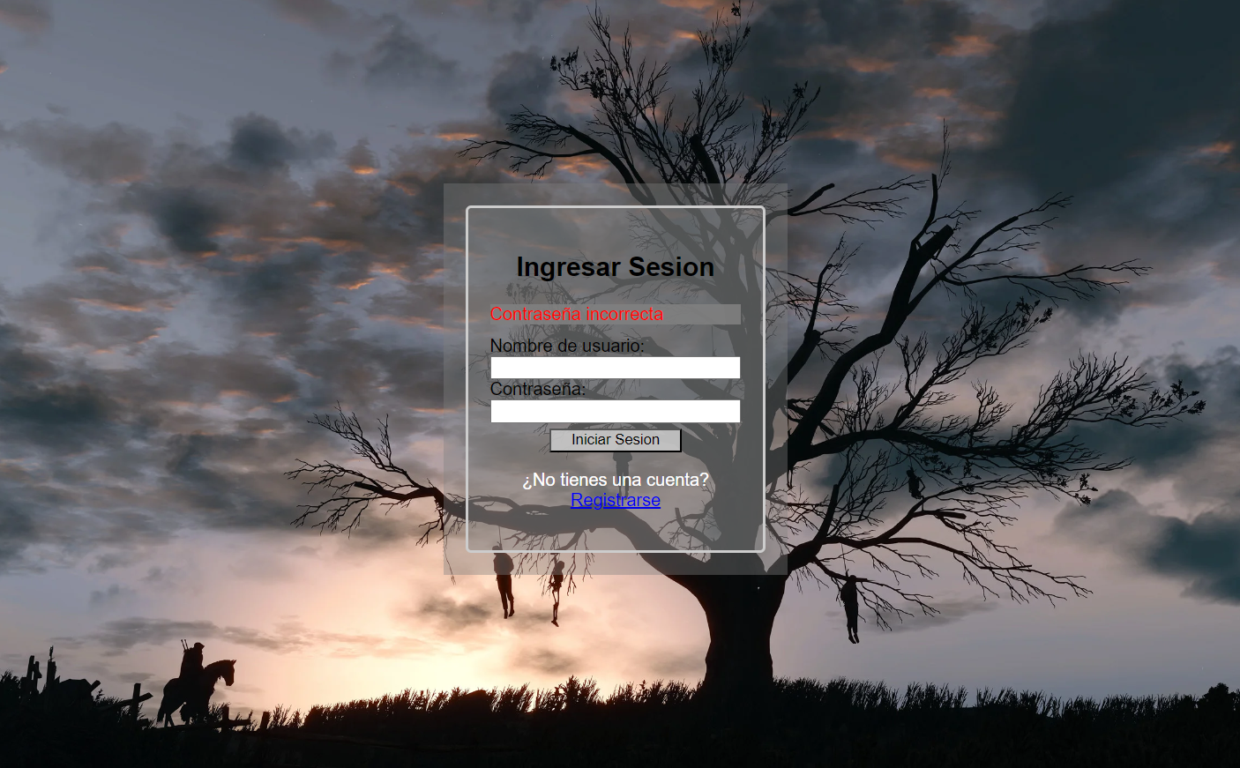|

Pero si el usuario ingresado no se encuentra en la base de datos pasara lo siguiente.

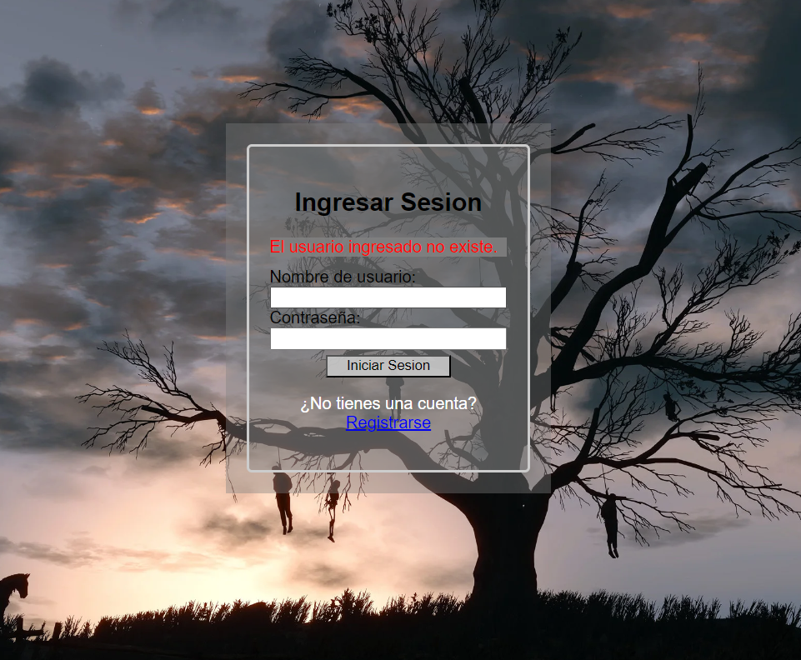

Al tocar el link registrarse lo va a mandar al siguiente formulario donde tendrá que completar obligatoriamente todos los campos .

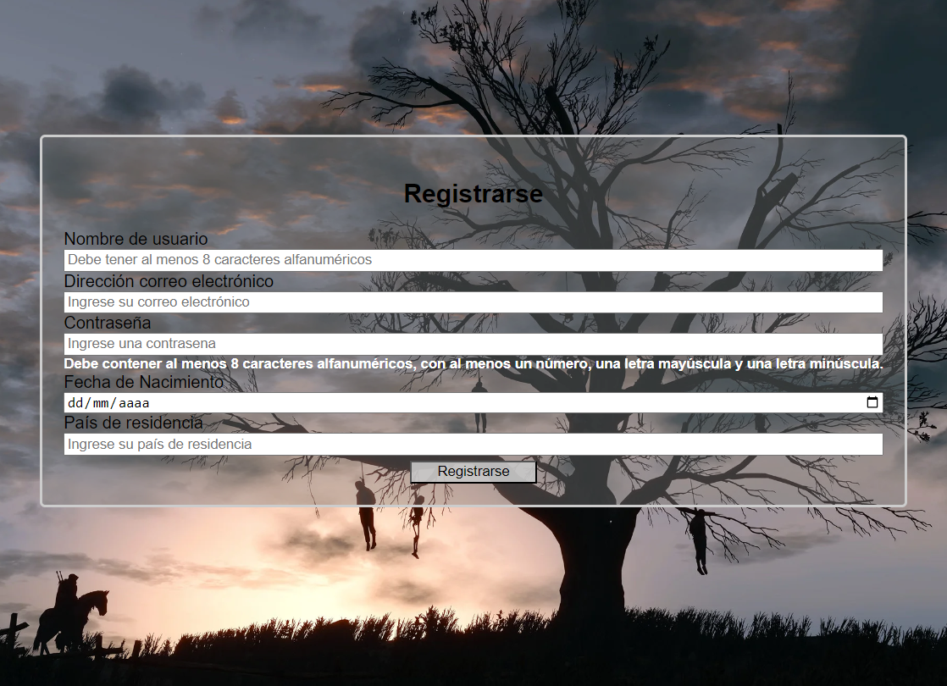

Si la contraseña que ingresa posee menos de 8 caracteres alfanuméricos , no posee al menos una mayúscula , minúscula , número o posee caracteres especiales dirá lo siguiente.

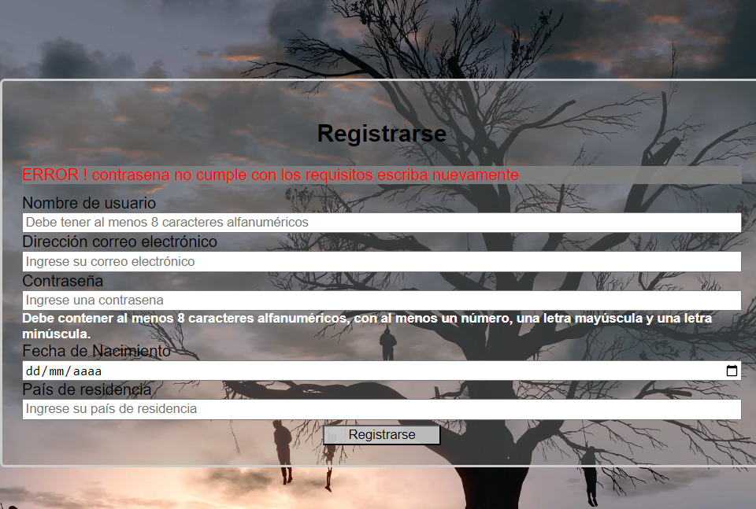

Si se ingresa un usuario o correo electrónico que ya existe en la base de datos le dirá el siguiente mensaje.

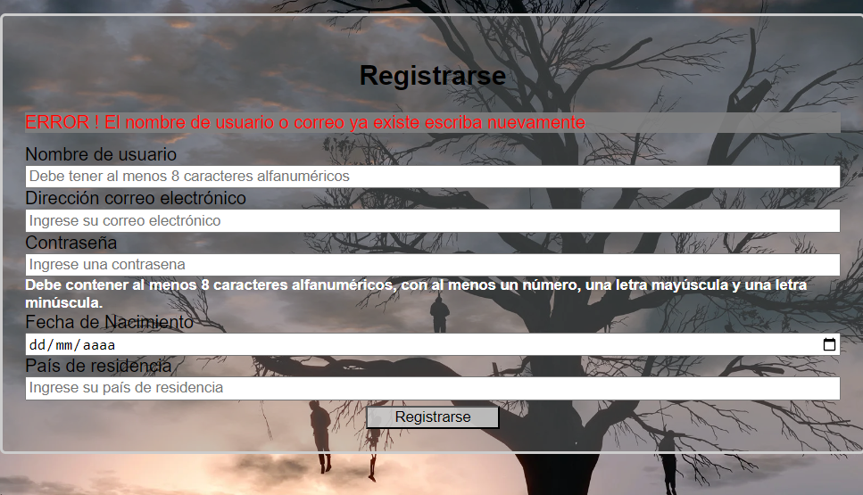

Si el nombre de usuario ingresado posee menos de 8 caracteres u tiene caracteres especiales o el país de residencia ingresado posee números o caracteres especiales aparecerá el siguiente mensaje.

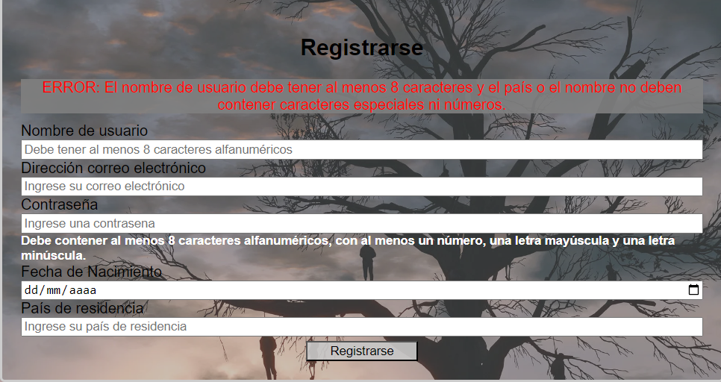

Caso contrario a los anteriores si cumple con todos esos requisitos podrá registrarse completamente por lo que lo va a redirigir a la pagina de inicio para que pueda loguearse y poder acceder al menú principal que es el siguiente.

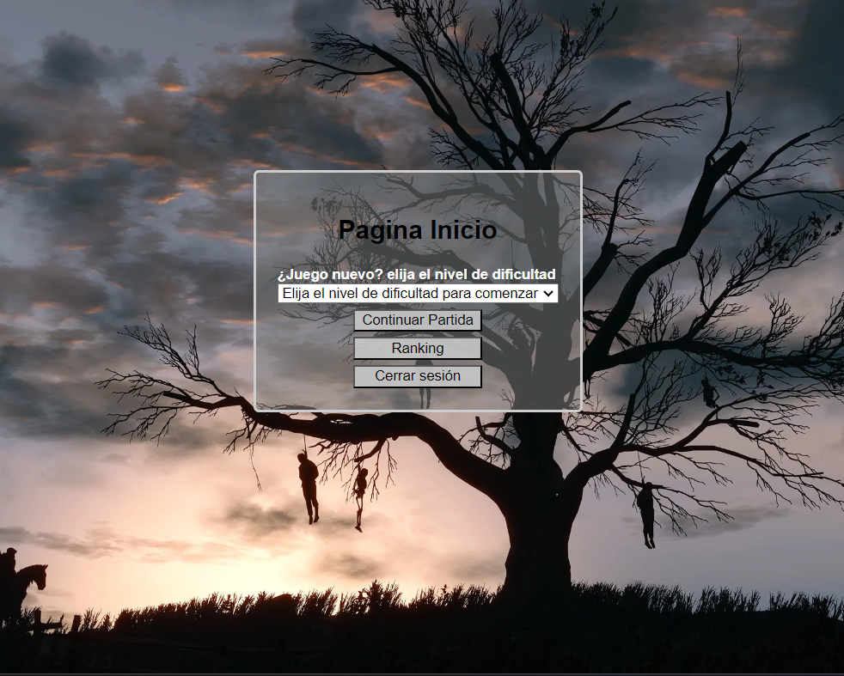

Acá podrá continuar partidas guardadas , cerrar la sesión , ver la cantidad de palabras adivinadas junto a su mejor tiempo y peor tiempo , y elegir un nivel de dificultad para comenzar a jugar.

Podrá elegir el nivel de fácil media o difícil y al seleccionar un nivel automáticamente le redirigirá al juego.

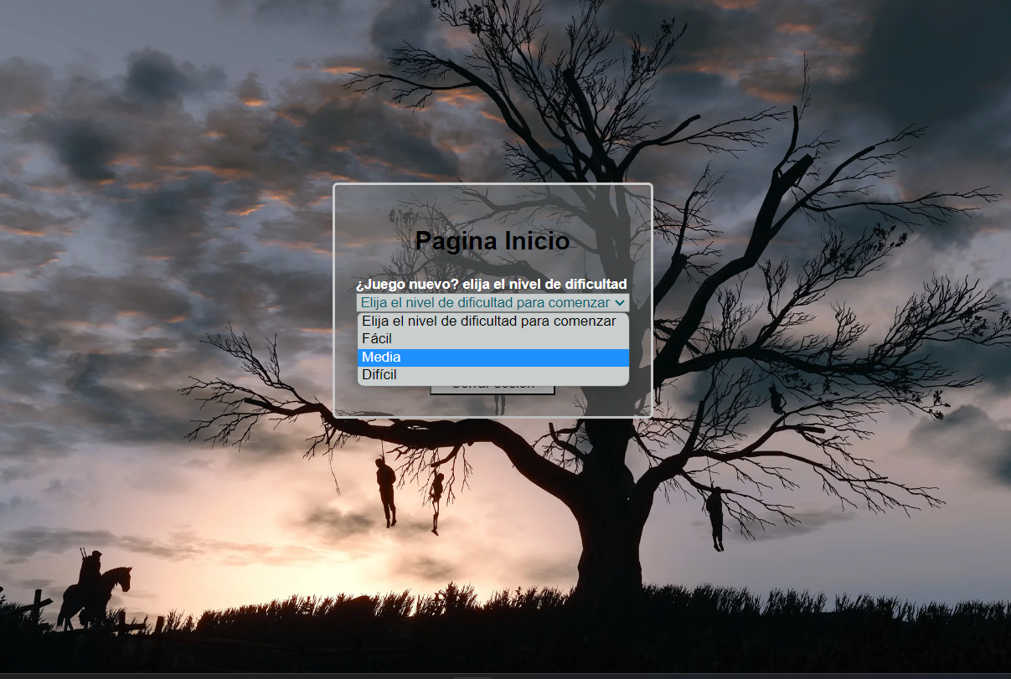

Una vez que eligió el nivel le va a parecer la siguiente imagen donde debe tocar el botón de comenzar para empezar a jugar.

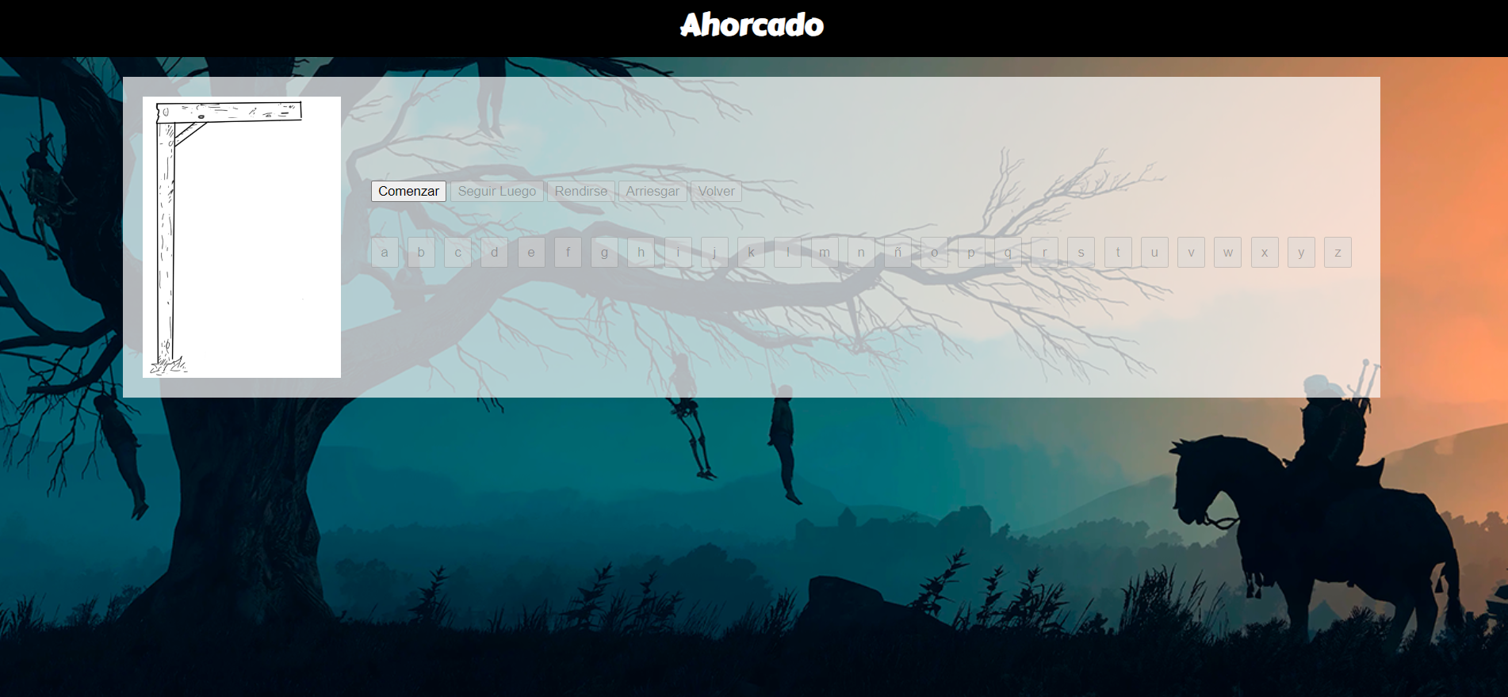

Al tocar el botón comenzar, este se deshabilitara y aparecerá el tamaño de la letra a adivinar y se le habilitaran los botones seguir luego , rendirse , arriesgar y los botones de cada letra.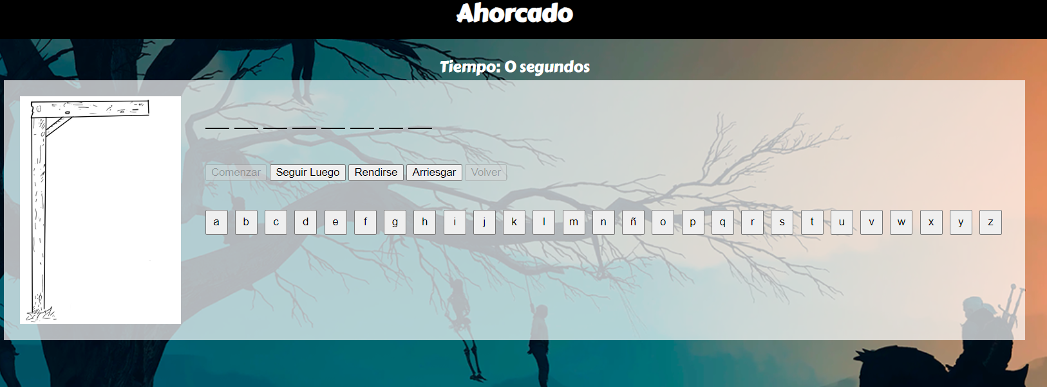

En cada error que cometa se le ira cambiando la imagen hasta que se le termines las 10 oportunidades, la siguiente imagen es un ejemplo de cuando se rinde . Cuando se rinde , gana , pierde, se le deshabilitan todos los botones menos el de volver.

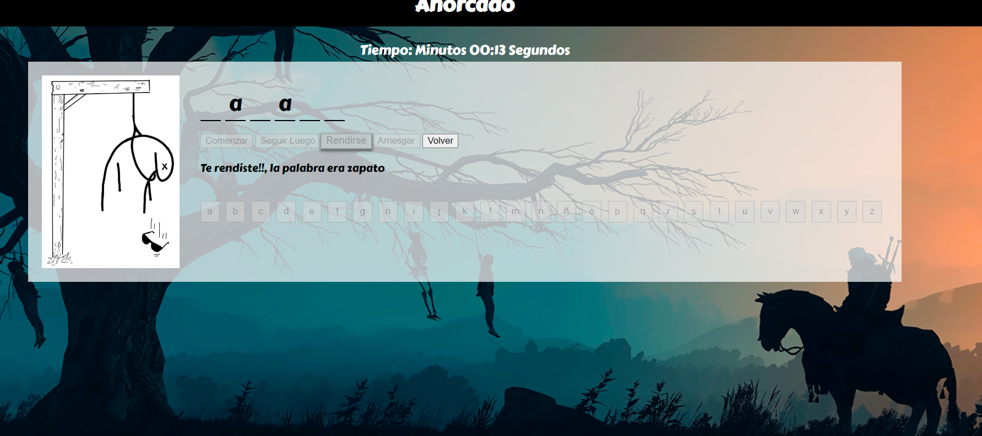

En esta imagen se ve como el jugador logro adivinar la palabra sin ningún error.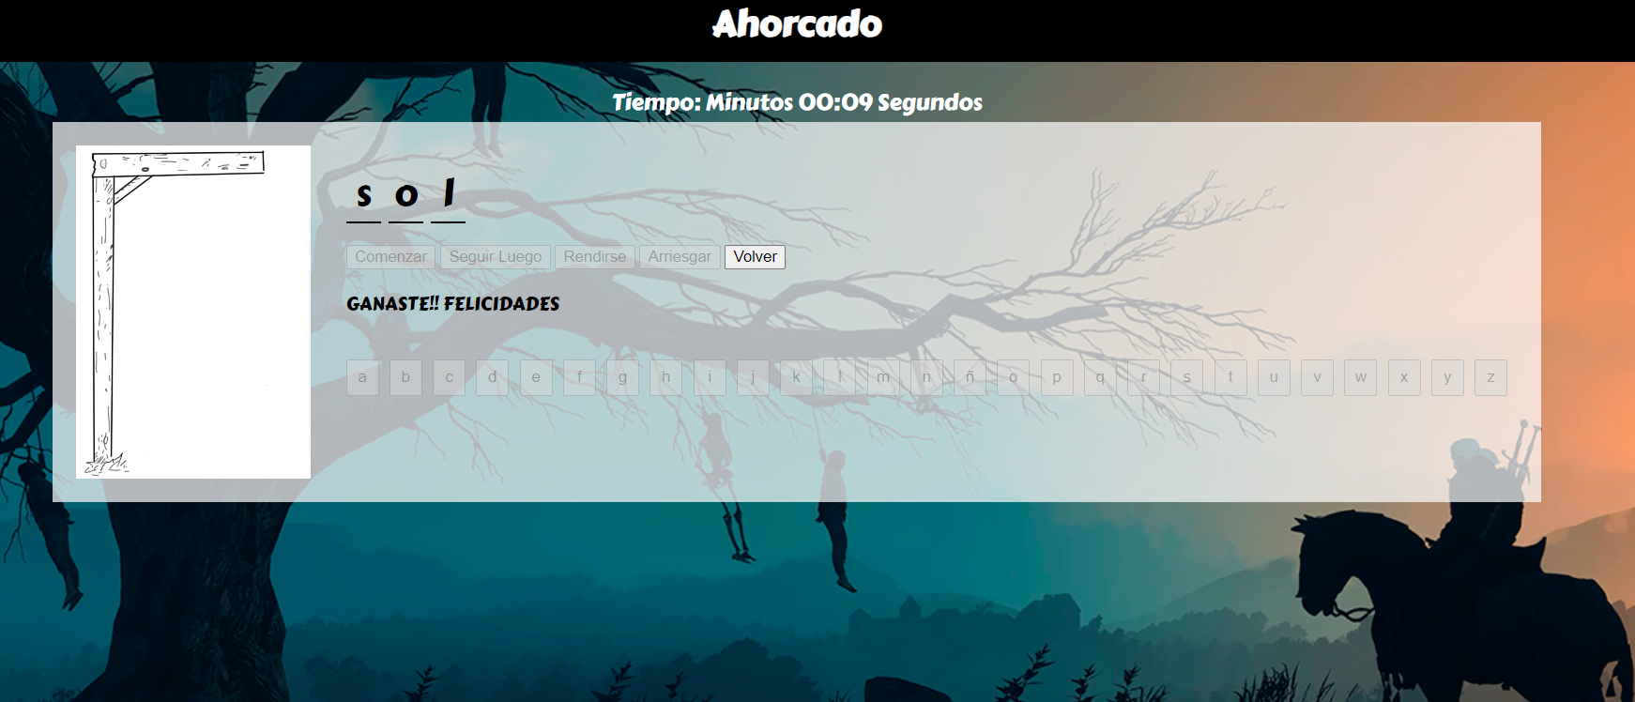

En esta imagen se ve como el jugador toco el botón de arriesgar y de deshabilitan todos los botones y aparece el botón de probar y un campo de texto donde debe ingresar la palabra que el cree que es y tocar el botón probar para verificar si es o no la palabra.

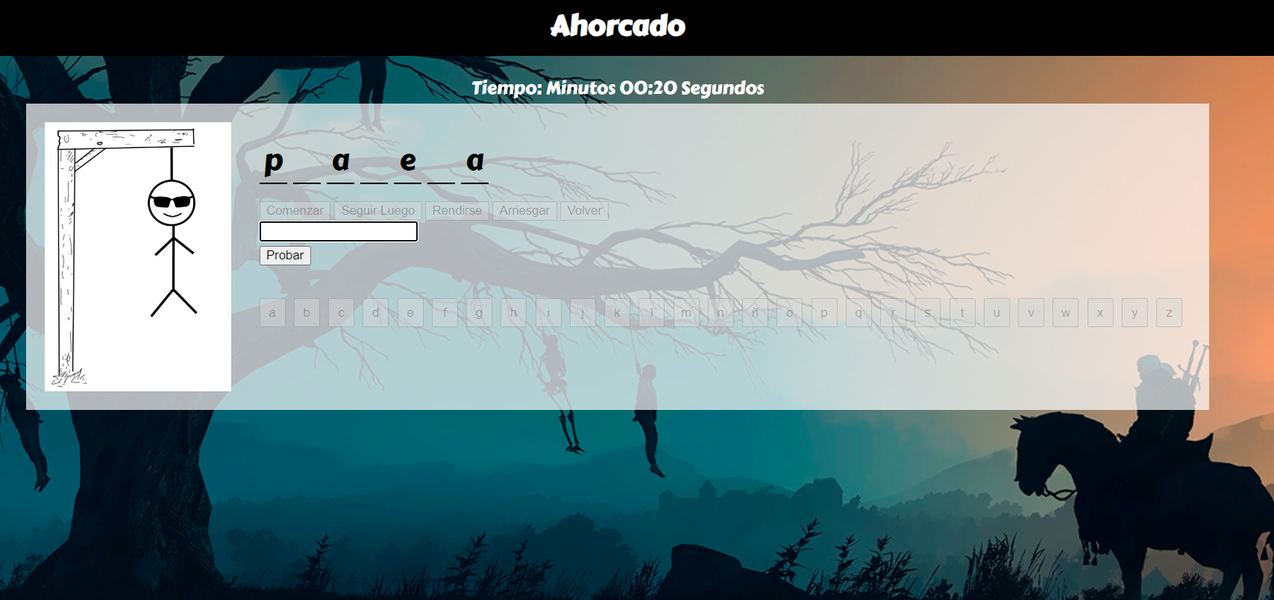

Si la palabra ingresada no es la correcta pasara lo siguiente.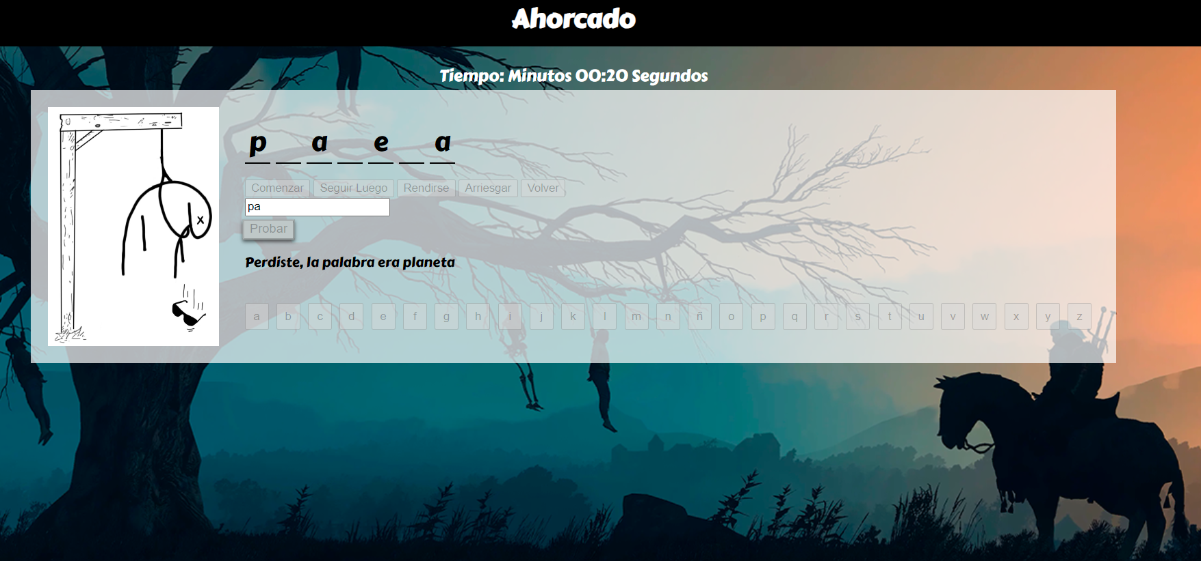

Pero si llega a ser correcta le mostrara la siguiente imagen. 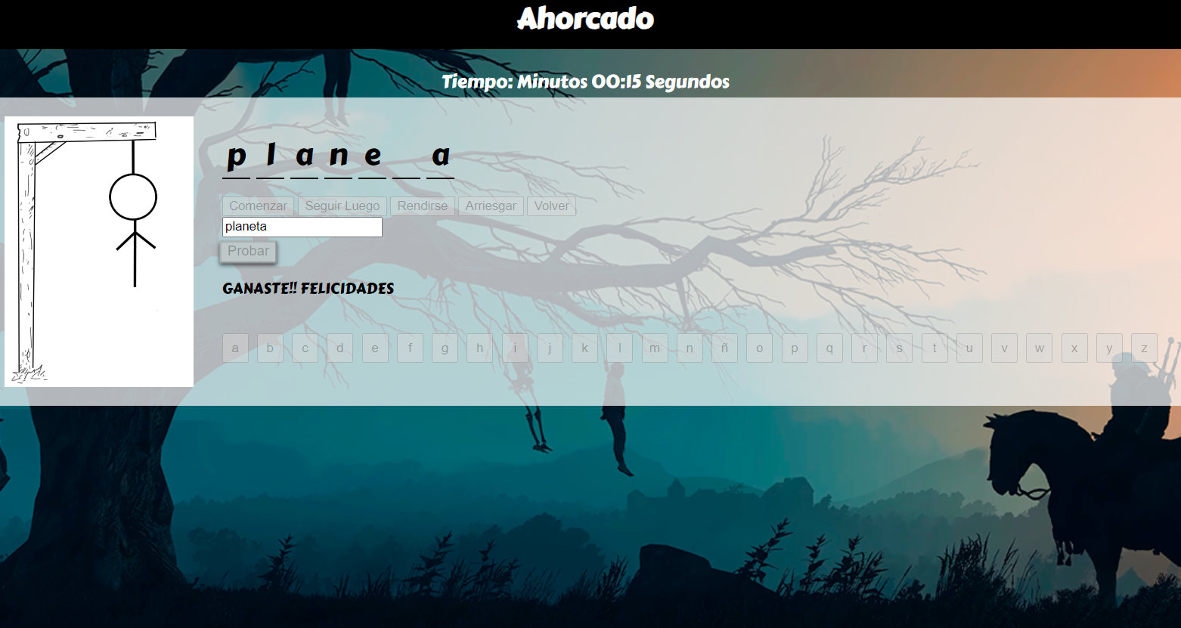

En ambos casos hay que esperar 3 segundos para que se muestre una tabla con el ranking de todos los jugadores como muestra la siguiente imagen.

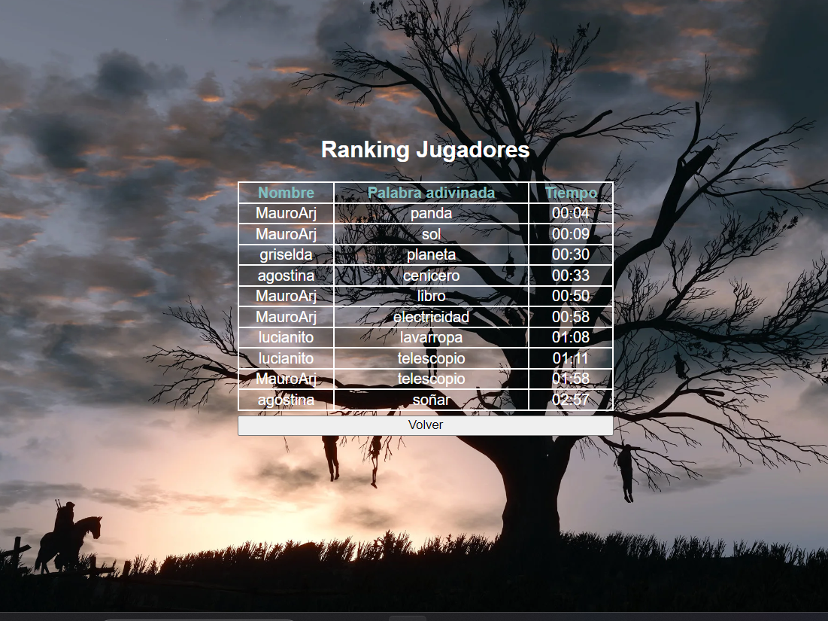

Si toca el botón de seguir se le guardará la partida luego deberá tocar el botón volver para retroceder al menú principal .

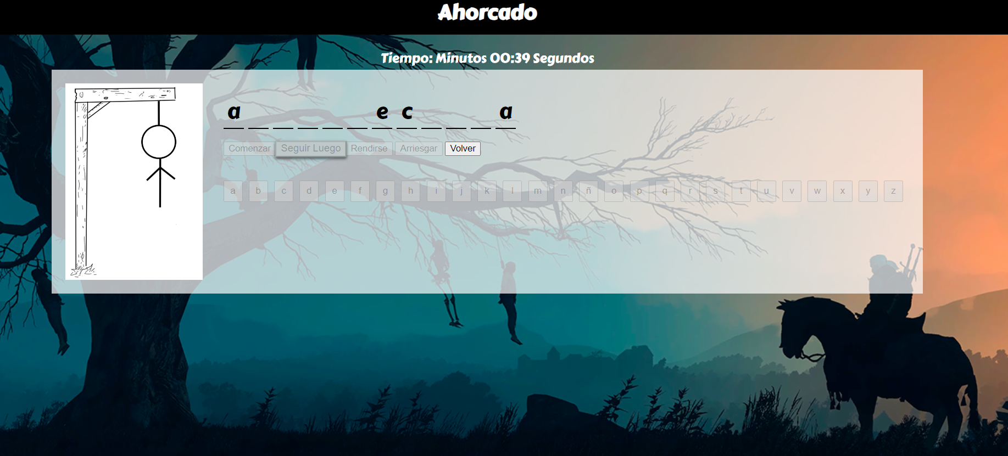

Al tocar el botón de continuar partida ¨del menú principal¨ le mostrara una tabla como la siguiente, y podrá elegir la partida que quiera continuar tocando el botón que tiene a su derecha en mi caso voy a elegir la que guarde en la anterior imagen.

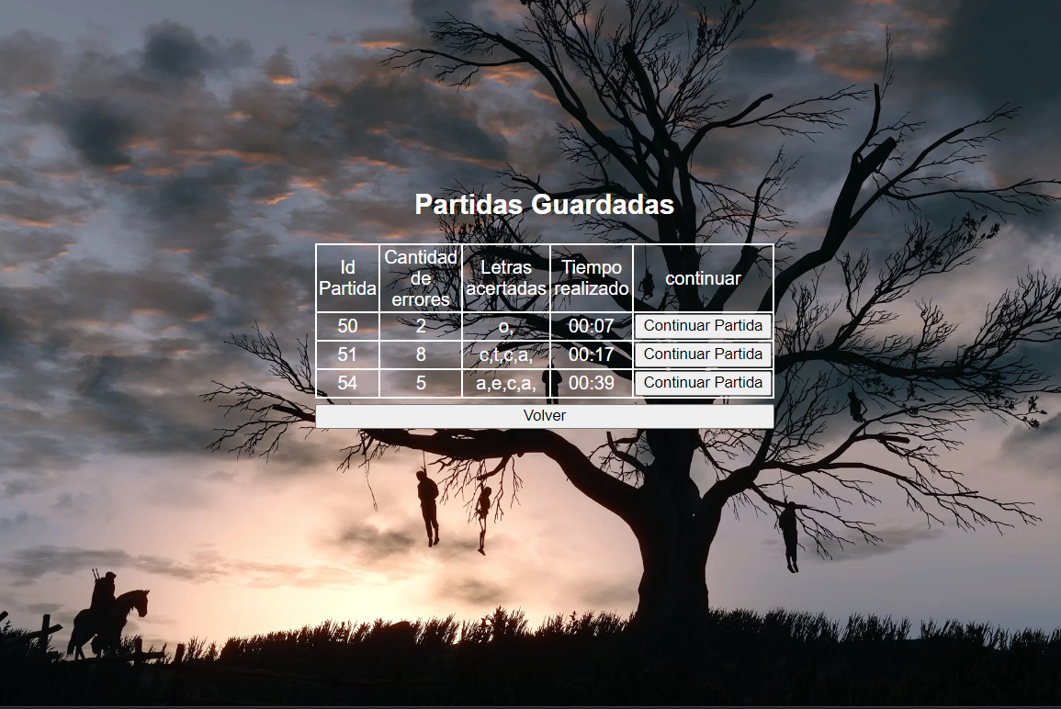

Cuando toque uno de esos botones de la imagen anterior podremos retomar esa partida y quedara tal cual como la guardamos.

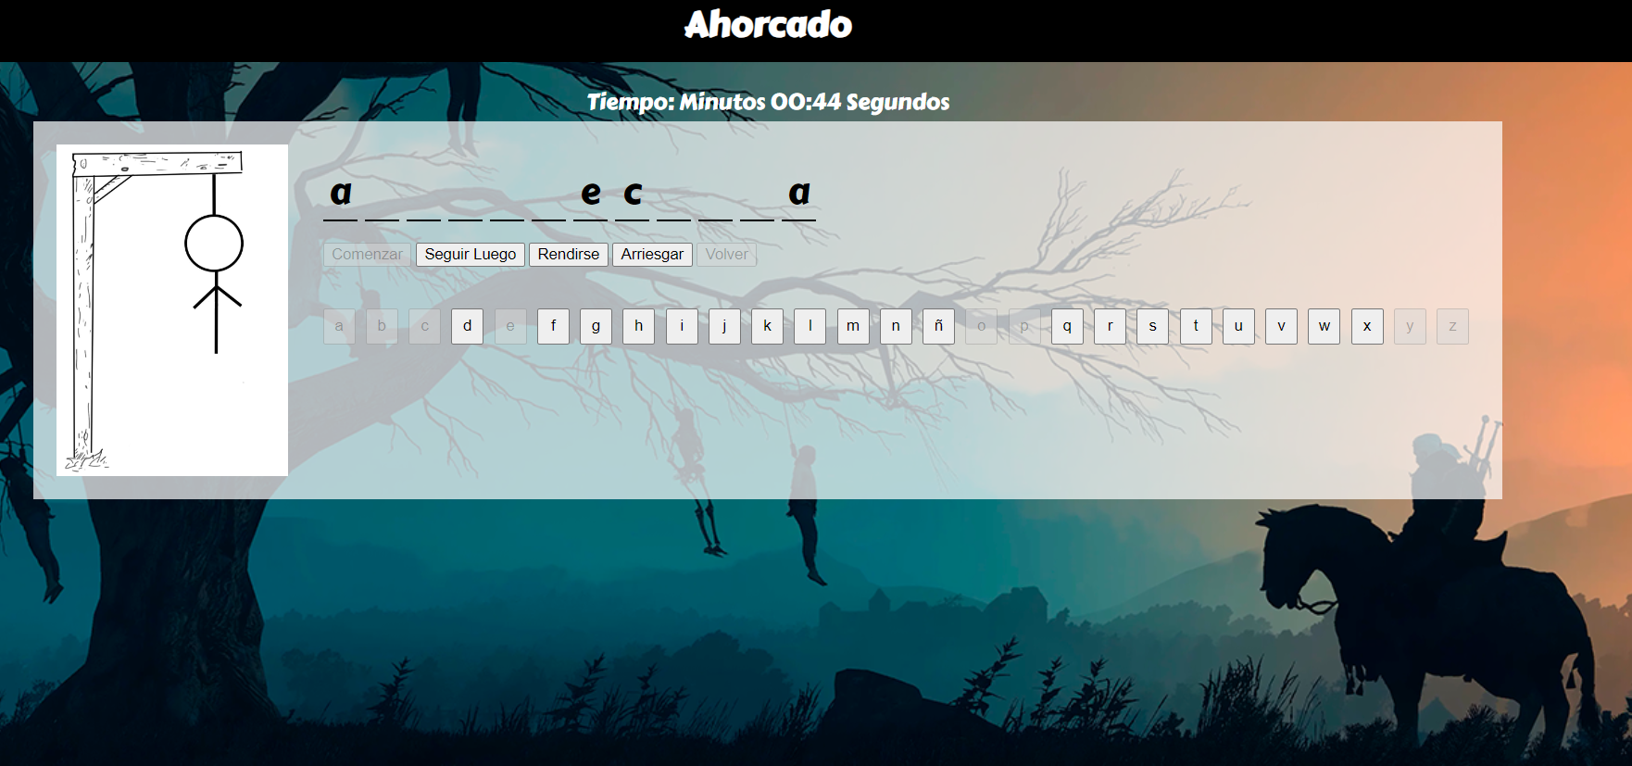

sí desde el menú principal toca el botón ranking se podrá observar una tabla como muestra la siguiente imagen. Con el ranking personal.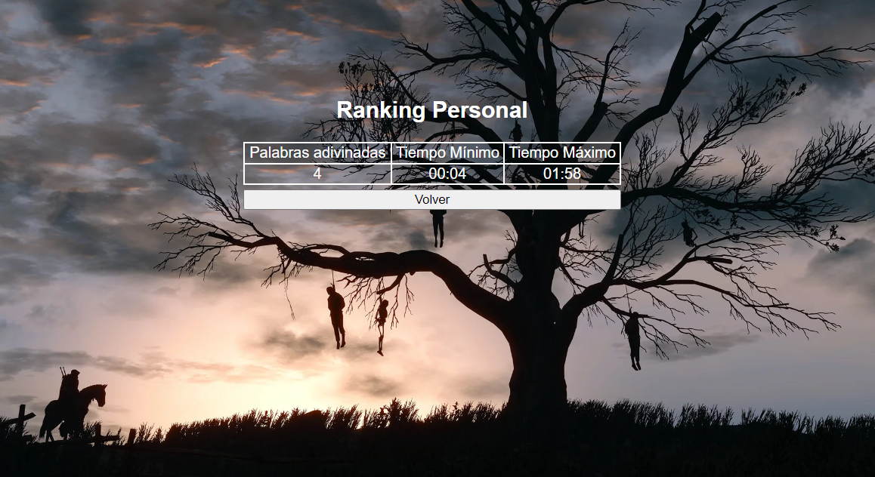

PAGINAS WEB PRINCIPALES DE LA APLICACION:

Index.php: Nos muestra un formulario para iniciar sesión o para redirigirnos a la página de registro.

Registro.php: Nos muestra el formulario de registro para poder registrarnos.

Juego.php: Muestra la interfaz del juego lo que seria las letras , botones , imágenes , el tamaño de la palabra a adivinar. Esta utiliza juego.js y funciones.js

Juego.js: Es la lógica de todo el juego acá tengo las actividades de cada botón que me muestra juego.php.

PaginaInicial.php: Muestra el menú principal del juego que nos permite iniciar un juego nuevo , retomarlo , ver el ranking personal o cerrar la sesión.

Las demás paginas son para comunicarme con la base de datos e ir tanto obteniendo información como por ejemplo las palabras. También para guardar datos de algún usuario como el ranking , partidas , o sus mismos datos.

**ACTIVIDADES REALIZADAS**

**Clases:**

Clase usuario , clase Partida , clase palabra y clase ranking con el fin de poder comunicarme con cada clase a una tabla especifica de la base de datos donde voy a poder tanto recuperar como guardar datos en la base de datos. Usando Ajax.

Clase usuario = guardo y obtengo usuarios.

Clase Partida = guardo y obtengo partidas guardadas por los usuarios.

Clase Palabra = obtengo las palabras de la base de datos.

Clase ranking = guardo y obtengo los rankings de los usuarios.

**Paginas para imprimir información:**

*También tengo paginas como mostrarRankingPersonal , mostrarRankingJugadores y mostrarPartidas la cual estas van a imprimir una tabla con sus respectivos datos.

mostrarPartidas también me permite saber cual es la partida que el jugador elije continuar por lo que guardo la información de la partida elegida para luego poder retomarla tal cual quedo en juego.js

**COMUNICACIÓN ENTRE PAGINAS=**

mostrarRankingPersonal -> obtenerRankingPersonal -> clase ranking.

mostrarRankingJugadores -> obtenerRankingJugadores -> clase ranking.

mostrarPartidas -> obtenerPartidas -> clase partida.

**Paginas de estilo**

*2 páginas de estilo una para lo que seria la interfaz del juego “juegoEstilo.css” y otra para los formularios y tablas. “estilo.css”

**Paginas para comunicarme con las clases para obtener o guardar datos de la base de datos**

*Por último tengo las páginas actualizarPartida , obtenerRankingPersonal , guardarPartida , borrarPartida , guardarEstadisticas, obtenerRankingJugadores, obtenerPartidas , obtenerPalabra . son paginas que llaman a los métodos de una respectiva clase para cumplir con 1 unica actividad la cual es obtener o entregar información del juego.